Лабораторная работа №6
«Изучение команд манипулирования битами»

Цель работы: изучить форматы и правила работы с командами манипулирования битами микропроцессора i8086.

Оборудование: IBM - совместимый персональный компьютер, работающий под управлением операционной системы, совместимой с MS-DOS®.

Краткие теоретические сведения.

- Команды логического сдвига и циклического сдвига
Команды сдвига
У микропроцессора 8x86 есть семь команд, осуществляющих сдвиг 8-или 16-битового содержимого регистров или ячеек памяти на одну или несколько позиций влево или вправо. Три из них сдвигают операнд, а остальные четыре его вращают или циклически сдвигают.
Для всех семи команд флаг переноса CF является как бы расширением операнда битом 9 или битом 17. Иначе говоря, флаг CF приобретает значение бита, сдвинутого за один из концов операнда. Команды сдвига вправо помещают во флаг CF значение нулевого бита. Команды сдвига влево помещают в него значение бита 7 (при операциях над байтом) или бита 15 (при операциях над словом).
Команды сдвига распадаются на две группы. Логические команды сдвигают операнд, не считаясь с его знаком; они используются для действий над числами без знака или над нечисловыми значениями, например над масками. Арифметические команды сохраняют старший, знаковый бит операнда; они используются для действий над числами со знаком. На рис. 1 показано действие этих команд.
Команды сдвига имеют два операнда: приемник и счетчик. Приемником может быть 8- или 16-битовый регистр общего назначения или ячейка памяти. Счетчик может быть цифрой 1 или значением без знака в регистре CL.

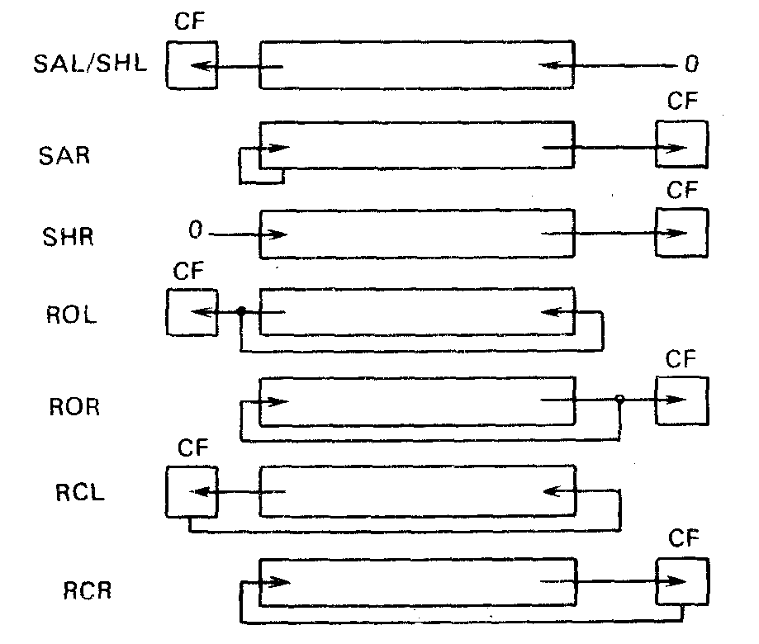
Рис. 1. Команды сдвига

Команды линейного сдвига
Команды SAL (shift arithmetic left - сдвинуть влево арифметически) и SAR (shift arithmetic right - сдвинуть вправо арифметически) сдвигают числа со знаком. Команда SAR сохраняет знак операнда, репродуцируя его при выполнении сдвига. Команда SAL не сохраняет знак, но заносит 1 во флаг переполнения OF в случае изменения знака операнда. При каждом сдвиге операнда команда SAL заносит 0 в вакантный нулевой бит этого операнда.
Команды SHL (shift logical left - сдвинуть влево логически) и SHR (shift logical right - сдвинуть вправо логически) сдвигают числа без знака. Команда SHL идентична команде SAL. Команда SHR аналогична команде SHL, но сдвигает операнд не влево, а вправо. При каждом сдвиге операнда команда SHR заносит 0 в вакантный старший бит этого операнда (бит 7 при сдвиге байта, бит 15 при сдвиге слова).
Помимо флагов CF и OF команды сдвига изменяют флаги PF, ZF и SF, а флаг AF оставляют неопределенным.
Чтобы познакомиться с работой команд сдвига, предположим, что регистр AL содержит 0В4Н, а флаг переноса CF равен 1. В двоичном коде
AL = 10110100 CF = 1
Команды линейного сдвига воздействуют на регистр AL и флаг CF следующим образом:
После SAL AL,1: AL = 01101000 CF = 1
После SAR AL,1: AL = 11011010 CF = О
После SHL AL,1: AL = 01101000 CF = 1
После SHR AL,1: AL = 01011010 CF = 0
Имеется несколько интересных приложений команд сдвига. Например, в следующем фрагменте команд команда SHL используется для преобразования двух неупакованных BCD-чисел (старшая цифра извлекается из регистра BL, младшая - из регистра AL) в упакованное BCD-число в регистре AL:
MOV CL,4 ;3агрузить счетчик сдвига в CL
SHL BL,CL ;Сдвинуть старшую цифру в старшие четыре бита BL
OR AL,BL ;Получить упакованное BCD-число слиянием AL и BL
Поскольку сдвиг операнда на один бит влево удваивает значение операнда (умножает на 2), а сдвиг на один бит вправо уменьшает значение операнда вдвое (делит на 2), то команды линейного сдвига можно использовать в качестве команд быстрого умножения и деления.
Следующие команды линейного сдвига показывают, каким образом можно разделить на четыре содержимое регистра АХ. Во всех случаях предполагается, что регистр CL содержит 2.

SHL AX,CL ;Умножить число без знака на 4
SAL AX,CL ;Умножить число со знаком на 4
SHR AX,CL ;Разделить число без знака на 4
SAR AX,CL ;Разделить число со знаком на 4

Применяя команды линейного сдвига вместо команд умножения и деления, можно сэкономить немало времени. Каждая из предыдущих команд линейного сдвига выполняется за 16 тактов. Еще 4 такта требуется для загрузки значения в регистр CL, итого - 20 тактов. Сравнивая это время с минимальными временами исполнения команд MUL (118 тактов), IMUL (l28 тактов), DIV (144 такта) и IDIV (165 тактов), мы видим, что команды сдвига выполняют эти действия в шесть-восемь раз быстрее, чем команды умножения и деления!
В то время как отдельная команда сдвига может умножить или разделить только на степень числа 2, манипулирование несколькими регистрами позволяет выполнить умножение или деление на другие числа. Например, приведенная ниже последовательность команд умножает содержимое регистра АХ на 10:
MOV ВХ,10 ;Сохранить содержимое в ВХ
SHL АХ,1 ;Сдвинуть AХ (умножить на 2)
SHL AХ,1 ;Сдвинуть AХ еще раз (умножить на 4)
ADD АХ,ВХ ;Сложить с исходным, значением АХ (умножить на 5)
SHL АХ,1 ;Сдвинуть AХ еще раз (умножить на 10)
Хотя в этой последовательности пять команд, но выполняется она в 11 раз быстрее одной команды MUL!

Команды циклического сдвига
Команды циклического сдвига похожи на команды линейного сдвига, но в отличие от последних сохраняют сдвинутые за пределы операнда биты, помещая их обратно в операнд. Как и при исполнении команд линейного сдвига, сдвинутый за пределы операнда бит запоминается во флаге переноса CF.
При исполнении команды ROL (rotate left - сдвинуть влево циклически) и ROR (rotate right - сдвинуть вправо циклически) вышедший за пределы операнда бит входит в него с противоположного конца. При исполнении команд RCL (rotate left through carry - сдвинуть влево циклически вместе с флагом переноса) и RCR (rotate right through carry - сдвинуть вправо циклически вместе с флагом переноса) в противоположный конец операнда помещается значение флага переноса CF. Все команды циклического сдвига воздействуют только на флаги CF и OF.
Чтобы познакомиться с работой команд циклического сдвига, вернемся к исходным данным предыдущего примера:
AL = 10110100 CF = 1
Команды циклического сдвига воздействуют на регистр AL и флаг CF следующим образом:
После ROL AL,1: AL = 01101001 CF = 1
После ROR AL,1: AL = 01011010 CF = 0
После RCL AL,1: AL = 01101001 CF = 1
После RCR AL,1: AL = 11011010 CF = 0

Индивидуальное задание.
Вычислить следующее выражение и определить, четное полученное число или нечетное и отрицательное оно или положительное:

F = Y оп1 КОН1 оп2 Х оп3 КОН2

КОН1, КОН2 – числовые константы, согласно табл. 1
оп1, оп2, оп3 – операции сложения, вычитания, умножения и деления согласно табл. 2
X, Y – переменные, тип которых определяется согласно табл. 3

Операции умножения и деления выполнять с помощью операций сдвига. Проверка на четность либо нечетность и знак (если числа со знаком) числа осуществлять с помощью логических побитовых команд.
Вариант – три последние цифры из номера студенческого билета.
Числовые константы из табл. 1 берутся согласно первой цифре варианта, операции сложения и вычитания из табл. 2 – согласно второй цифре варианта, а размер и тип переменных – из табл. 3 согласно третей цифре варианта.
Ввод значений переменных организовать с клавиатуры.
Вывод результата организовать на экран. Если размер результата будет более 16 бит – результат преобразовывать в 16-битный.

Таблица 1.
 | Цифра варианта
 | 0 | 1 | 2 | 3 | 4 | 5 | 6 | 7 | 8 | 9
КОН1 | 10 | 96 | 20 | 12 | 130 | 24 | 64 | 32 | 6 | 40
КОН2 | 32 | 16 | 8 | 4 | 128 | 64 | 36 | 22 | 14 | 72

Таблица 2.
 | Цифра варианта
 | 0 | 1 | 2 | 3 | 4 | 5 | 6 | 7 | 8 | 9
оп1 | / | / | * | * | / | * | — | + | / | *
оп2 | – | + | – | + | % | % | * | * | + | +
оп3 | * | * | / | / | * | / | / | / | – | –

Таблица 3.
 | Цифра варианта
 | 0 | 1 | 2 | 3 | 4 | 5 | 6 | 7 | 8 | 9
X | char | un char | int | un int | int | un char | int | char | char | un int
Y | int | un int | char | un char | Int | un int | int | int | char | un char
Примечания: – char – 8 битн. со знаком
– un. char – 8 битн. без знака
– int – 16 битн. со знаком
– un. int – 16 битн. без знака

